Міністерство освіти і науки України

НАЦІОНАЛЬНИЙ ТЕХНІЧНИЙ УНІВЕРСИТЕТ УКРАЇНИ

«КИЇВСЬКИЙ ПОЛІТЕХНІЧНИЙ ІНСТИТУТ

ІМЕНІ ІГОРЯ СІКОРСЬКОГО»

Кафедра прикладної математики

ЗВІТ

ПРО ВИКОНАННЯ VІ ЕТАПУ КУРСОВОЇ РОБОТИ

з дисципліни “Бази даних та інформаційні системи”

на тему: Бронювання готелю

Студента ІV курсу, групи КМ-31 напряму підготовки 6.040301 – прикладна математика

Іваненка Н. В.

Викладач

ТЕРЕЩЕНКО І.О.

Оцінка: ___ балів

Київ – 2016

ЗМІСТ

ВСТУП 3

1 ОПИС ЗАВДАННЯ 4

2 ОПИС РЕЗУЛЬТАТІВ 5

ВИСНОВКИ 6

ПЕРЕЛІК ПОСИЛАНЬ 7

Додаток А 8

Додаток Б 10

# ВСТУП

Аналіз бізнес-процесу організаційної системи є важливим для побудови коректної інформаційної системи. Одним із способів такого аналізу є розбиття бізнес-процесу на складові та побудова дерева процесів на основі отриманих складових. Цей спосіб допомагає визначити які процеси треба реалізувати в інформаційній системі.

Інформаційна система – це комплекс інформаційних технологій, що реалізують бізнес процеси. Однією з технологій, що використовується для моделювання бізнес-процесів, є побудова діаграм DFD, які є графічним представленням потоків даних між процесами бізнес-процесу.

В рамках виконання даного етапу курсової роботи потрібно провести аналіз бізнес-процесу «Бронювання готелю» шляхом побудови діаграм DFD0, DFD1, DFD2.

# 1 ОПИС ЗАВДАННЯ

Завдання - описати бізнес-процес «Здача заліку», а саме, побудувати:

1) DFD0;

2) DFD1;

3) DFD2.

# 2 ОПИС РЕЗУЛЬТАТІВ

Виходячи з завдання, було побудовано:

1) DFD0 (додаток А);

2) DFD1 (4 підпроцеси для DFD0, додаток А);

3) DFD2 (додаток Б).

Потоки Read означають, що склад внутрішнього накопичувача повністю зчитується в процес, до якого направлена стрілочка з відповідною назвою.

Розглянемо діаграми DFD1, DFD2.

Розглянемо спочатку процес авторизації Auth та його підпроцеси (рисунок А.2).

З зовнішньої сутності Users (користувачі) отримується актуальна інформація про наявних у системі користувачів. Customers (клієнти) та Hotel owners (власники готелів) передають свої дані входу цьому процесу та отримують результат авторизації (успішний чи ні).

Наступний процес Searching for a hotel (пошук готелю) отримує пошукові запити від користувачів Customer (клієнт). Сам процес звертається до зовнішнього накопичувача Hotels (готелі) та отримує список готелів, що відповідає критеріям пошуку. Список готелів повертається сутності Customer.

Процес Booking a room (забронювати номер) отримує від сутності Customers обрані номери готелю. Процес звертається до зовнішньої сутності Available rooms (наявні кімнати) та отримує інформації про доступність обраних номерів. Нарешті, при наявності кімнат процес повертає сутності Customer інформацію про успішність бронювання номерів.

Процес Manage booking (управління бронюваннями) працює з сутностями Customer та Hotel Owner. Customer посилає запит на редагування / скасування бронювання, процес звертається до зовнішньої сутності Bookings (бронювання) та отримує результат (успішний чи ні). Далі процес передає результат операції над бронюванням сутності Customer. Користувач Hotel Owner має ту саму природу, що і користувач Сustomer.

# ВИСНОВКИ

Розроблені в домашній роботі діаграми DFD складаються з наступних елементів:

а) зовнішні накопичувачі (джерела інформації);

б) процеси обробки інформації;

в) внутрішні накопичувачі (джерела інформації) – використовуються для збереження інформації, яка отримується з процесів обробки інформації;

г) потік даних – стрілка, яка з’єднує між собою накопичувач і процес обробки, або навпаки.

Процеси між собою обмінюються інформацією лише через внутрішній накопичувач.

Внутрішні накопичувачі необов’язково відображаються на діаграмах DFD нульового рівня. На ньому обов’язково зображуються зовнішні накопичувачі, головний процес обробки інформації та потоки від накопичувачів до процесу.

Побудова діаграм DFD більш високих рівнів полягає в декомпозиції кожного процесу попереднього рівня на складові підпроцеси, що виконують більш елементарні задачі. При цьому, вже на таких діаграмах вже повинні бути внутрішні накопичувачі.

Декомпозицію зроблено за допомогою побудови дерева процесів. При цьому всі зовнішні, внутрішні накопичувачі, що були пов’язані з основним процесом, переносяться на даний рівень діаграми DFD. На кожному наступному рівні на деяких діаграмах з’являються нові внутрішні накопичувачі.

В рамках виконання етапу курсової роботи отримано досвід розбиття бізнес-процесу на складові підпроцеси на прикладі процесу «Бронювання готелю».

# ПЕРЕЛІК ПОСИЛАНЬ

1. Хомоненко А.Д., Цыганков В.М., Мальцев М.Г. Базы данных: Учебник для высших учебных заведений/Под ред. проф. А.Д. Хомоненко. – СПб.: КОРОНА принт, 2002. – 672с.

2. В.В. Корнеев, А.Ф. Гареев, С.В. Васютин, В.В. Райх Базы данных. Интеллектуальная обработка информации. – М.: Нолидж, 2001.- 496с.

3. Хансен Г., Хансен Д. Базы данных. Разработка и управление. – М.: Бином, 2000. – 704 с.

4. Тимчасове положення про організацію освітнього процесу в НТУУ «КПІ» [Текст] / Уклад.: В. П. Головенкін (розд.: 1-8, 10, 12), С. В. Мельниченко (розд.: 9, 11); за заг. ред. Ю.І. Якименка. – К.: НТУУ «КПІ», 2015. – 102 с.

# Додаток А

Діаграма DFD нульового та першого рівнів

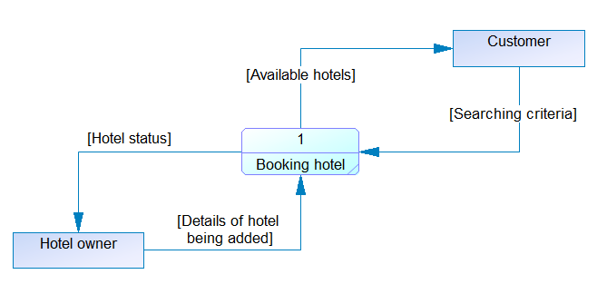

Рисунок А.1. Діаграма DFD0 (DFD нульового рівня) процесу «Бронювання готелю»

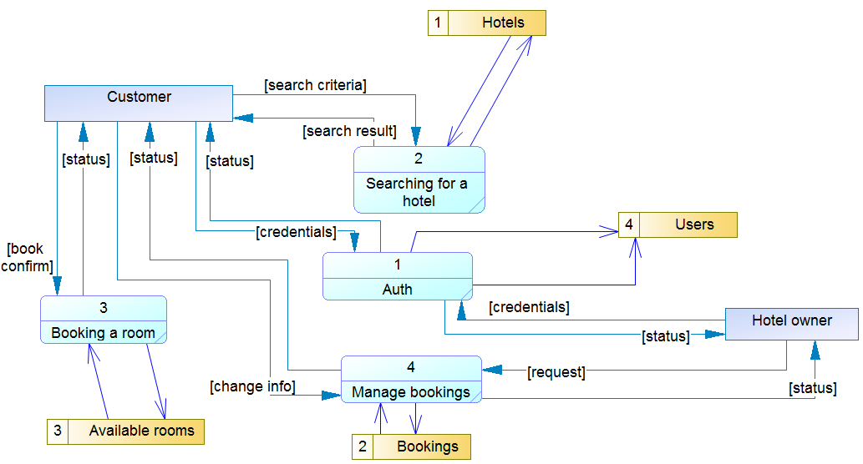

Рисунок А.2. Діаграма DFD1 (DFD першого рівня) процесу «Бронювання готелю»

# Додаток Б

Діаграми DFD другого рівня

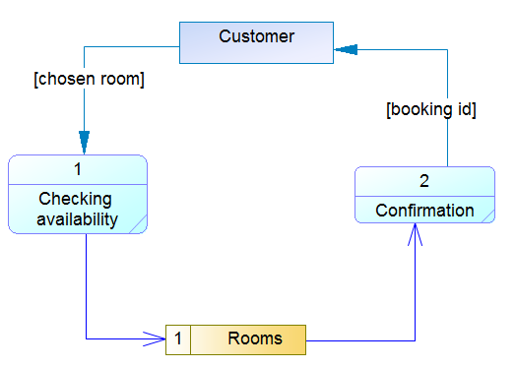

Рисунок Б.1. Діаграма DFD2 (DFD другого рівня) процесу «Бронювання готелю», процес «Вибір номерів готелю»

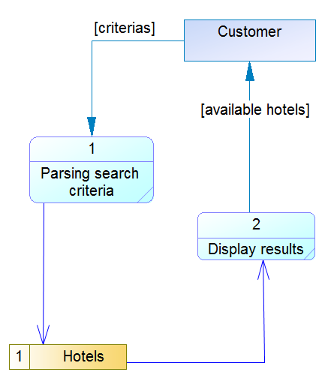

Рисунок Б.2. Діаграма DFD2 (DFD другого рівня) процесу «Бронювання готелю», процес «Пошук готелів»